Муниципальное бюджетное общеобразовательное учреждение
"Гатчинская средняя общеобразовательная школа №2"
МБОУ ДО РЦДТ

Разработка прибора для экологического мониторинга и определение количества веществ, содержащихся в атмосферном воздухе, а также загрязнителей на территории лесных массивов в городе Гатчина

Выполнила:
ученица10-1 класса
Шевякова П.А.
Научные руководители:
учитель биологии
высшей квалификационной категории
Зубова А.Л.,
Мельников Федор Владиславович,
научный сотрудник ЦИТ г.Гатчины

2020
Гатчина

Оглавление

Введение 3
Глава 1. Обзор литературы 6
Глава 1.1. Лесные массивы. Законы об охране природных угодий 6
Глава 1.2. Влияние концентрации СО₂ на качество атмосферного воздуха 7
Глава 1.3. Влияние концентрации СO на качество атмосферного воздуха 8
Глава 1.4. Дым в атмосферном воздухе 10
Глава 1.5. Метан(СН4) в атмосферном воздухе 11
Глава 1.6. Летучие органические соединения в атмосферном воздухе 11
Глава 1.7.Водород в атмосферном воздухе 12
Глава 1.8 Влажность в атмосферном воздухе 13
Глава 2. Практическая часть 14
Глава 2.1 Разработка прибора 14
Глава 2.2. Сравнение прибора с другими 18
Глава 2.3. Тестирование прибора 20
Глава 3. Выводы…………..…………………………………………………………………………………………………………………………….…23
Заключение 23
Список литературы………………………………………………………………………………………………………………………..………………24

Введение
Актуальность и новизна:
Все крупные города мира имеют сходные проблемы. Санкт-Петербург является административным центром Ленинградской области и городом федерального значения. Он основан в мае 1703 года и оставался столицей Российского государства до 1918 года. Второй по численности и по площади город России с населением свыше 5 191690 человек. У города Санкт-Петербурга экологические проблемы, в отличие от областных, где они носят природный характер, связаны с последствиями урбанизации. Город Гатчина в свою очередь находится менее чем в 40 км от Санкт-Петербурга. Влияние результатов урбанизации второй столицы России и развитый промышленный потенциал самого города заставляет задуматься об экологической ситуации населённого пункта и природной среды. В городе Гатчина располагаются исторические лесные массивы: музей-заповедник Дворцовый Гатчинский парк, Приоратский дворец, парк Сильвия, Орлова роща. Они могут быть подвержены антропогенной нагрузке в условиях урбанизации, поэтому мы заинтересовались этой проблемой и решили провести исследование на этих территориях.
Мы решили разработать прибор, который будет показывать наиболее полную картину качества атмосферного воздуха. Мы постарались сделать его мобильным и более экономически целесообразным, чем аналоги, представленные на потребительском рынке.
Работа выполнялась на базе НИЦ «Курчатовский институт» - ПИЯФ, МБОУ ДО «Гатчинский центр непрерывного образования ЦИТ» г. Гатчина.

Цель работы: разработать прибор для экологического мониторинга качества атмосферного воздуха и с помощью него определить количество некоторых загрязняющих веществ на территории лесных массивов в Гатчине

Задачи:
1. Рассмотреть некоторые вещества и загрязнители в атмосферном воздухе, и их влияние на живые организмы и природу в целом.
2. Разработать прибор для измерения комплекса показателей в атмосферном воздухе
3.Провести мониторинг с помощью разработанного прибора в исследуемых точках и проанализировать полученные результаты.

Точки исследования:
- Дворцовый Гатчинский парк
- Орлова роща
- Приоратский парк
- Орлова Роща
Предметы и оборудование:
- Ноутбук
- ДатчикиDHT-11(см.рис.1),«MQ-2», «MQ-9» ( см. рис.2), «CJMCU-811» (см.рис.3),
- плата «UNO ARDUINO» и USB-провод (см.рис.4)
- Карта памяти 8 Гб (см. рис. 5)
- Дисплей 2PCS LCD 1602 (см. рис.6)
- Соединительные провода ( см. рис. 7)
- Разработанный прибор для проведения исследования на микрорайоне «Аэродром» (см.рис. 8)
- Индикаторные трубки ТИ-[SO2-0.13] (см. рис. 9)
- Насос – пробоотборник НП-3м (Кристмас) (см. рис. 10)
- Коробка распаячная открытой проводки(см. рис. 11)
- Разъем для SDкарты(см.рис.12)
- Макетная плата (см.рис.13)
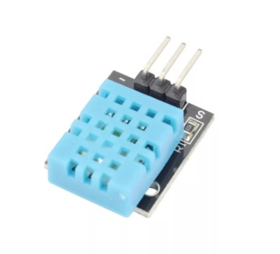

Рис.1 . ДатчикDHT-11. bitchip.ru

Рис. 3. Датчик CJMCU-811.chinaopen365.ru
Рис. 2 .ДатчикиMQ-2 иMQ-9.Sensor Gas .ru

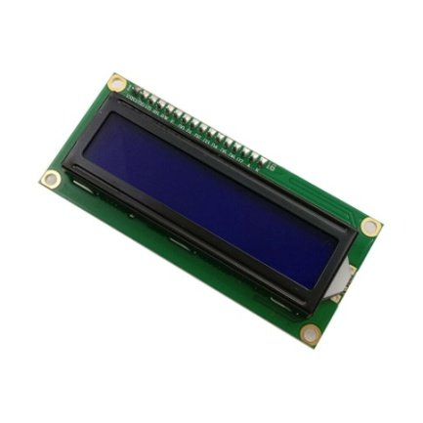
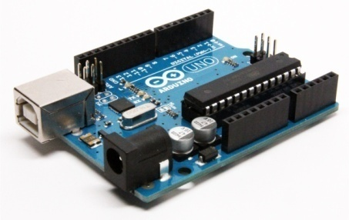

Рис.5. Карта памяти на 8 гБ. Ozon.ru
Рис.6 . Дисплей 2PCS LCD 1602. picclick.com
Рис.4. Плата UNO ARDUINO.kakprosto.ru

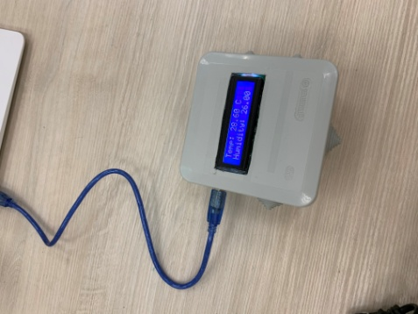
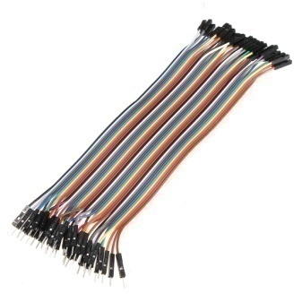

Рис.8. Созданный прибор. Фотография из личного архива.
Рис. 7. Соединительные провода. m.banggood.com

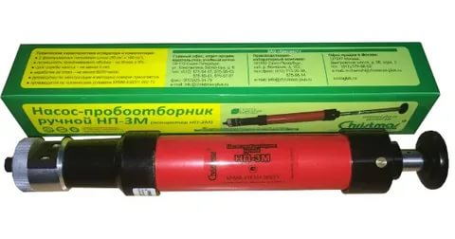
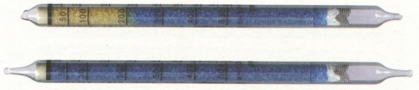

Рис. 10. Насос – пробоотборник НП-3м (Кристмас). analitlab.ru.
Рис.9. Индикаторные трубки ТИ-[SO2-0.13]. ccenter.msk.ru

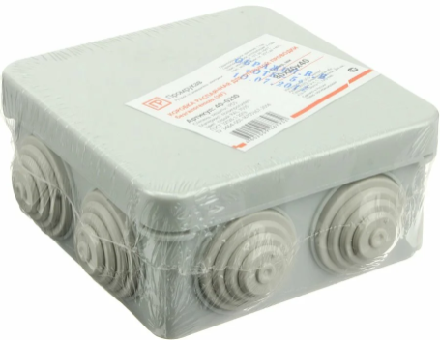

Рис.12. Разъем для SD карты.sdcard.ru
Рис.11 . Коробка распаячная открытой проводки . vood.ru

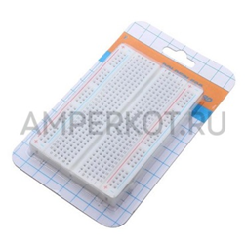

Рис.13. Макетная плата.amperkot.ru

Глава 1. Обзор литературы

Глава 1.1. Лесные массивы. Законы об охране природных угодий

Лесной Кодекс Российской Федерации устанавливает правовые основы рационального использования, охраны, защиты и воспроизводства лесов, исходя из представлений о лесе как природном объекте, охраняемом в качестве важнейшего компонента природной среды и природном ресурсе, служащим для удовлетворения потребностей общества в лесных ресурсах на основе научно обоснованного, многоцелевого лесопользования.

В составе лесов второй группы выделяются особо защитные лесные участки (статья 13 Лесного Кодекса РФ).

В состав особо защитных лесов первой группы входят лесные участки, различаемые по категориям защитности: запретные полосы лесов по берегам рек, озер, водохранилищ и других водных объектов; запретные полосы лесов, защищающие нерестилища ценных промысловых рыб; противоэрозионные леса; защитные полосы лесов вдоль железнодорожных путей общего пользования, федеральных автомобильных дорог общего пользования и автомобильных дорог общего пользования субъектов Российской Федерации; государственные защитные лесные полосы; ленточные боры; леса на пустынных, полупустынных, степных, лесостепных и малолесных горных территориях, имеющие важное значение для защиты природной среды; леса зеленых зон поселений; леса первого и второго поясов зон санитарной охраны источников питьевого водоснабжения; леса первой, второй и третьей зон округов санитарной (горно-санитарной) охраны курортов; особо ценные лесные массивы; леса, имеющие научное или историческое значение; орехово-промысловые зоны; лесоплодовые насаждения; притундровые леса; заповедные лесные участки ( статья 14 Лесного Кодекса РФ).

1. Особо защитные лесные участки выделяются в лесах и лесных угодьях в целях сохранения защитных и иных природоохранных и социальных функций таких участков путем установления в них соответствующего порядка лесопользования на основе учета природных, экономических и иных условий и особенностей.

2. На особо защитных лесных участках запрещается применение рубок главного пользования. При выделении особо защитных лесных участков подготавливаются и представляются предложения по уточнению размеров расчетной лесосеки главного пользования, объемов промежуточного пользования и способов рубок (статья 15 Лесного Кодекса РФ).

К полномочиям Российской Федерации относятся: осуществление государственного надзора за соблюдением лесного законодательства в части использования, охраны лесного фонда и воспроизводством лесов, а также за использованием и охраной земель лесного фонда и установление порядка проведения этого надзора; деление лесов, входящих в состав лесного фонда на категории защитности, осуществление перевода лесов из одной категории защитности в другую; осуществление государственного мониторинга лесов, ведение государственного учета лесов и на их основе планирование использования, охраны и защиты лесов и воспроизводства лесов; отнесение к лесным угодьям земельных участков из состава земель иных кроме земель лесного фонда категорий (статья 19 Лесного Кодекса РФ).

Глава 1.2. Влияние концентрации СО₂ на качество атмосферного воздуха
Одним из основных по массе загрязнителей атмосферы является углекислый газ. В XX в. наблюдается рост концентрации CO₂ в атмосфере, доля которого с начала века увеличилась почти на 25 %, а за последние 10 лет – на 13 %. Выброс CO₂ в окружающую среду неразрывно связан с потреблением и производством энергии.
Экологи предупреждают, что если не удастся уменьшить выброс в атмосферу углекислого газа, то нашу планету ожидает катастрофа, связанная с повышением температуры вследствие так называемого парникового эффекта.
Роль углекислого газа (CO₂, или диоксид углерода) в жизнедеятельности биосферы состоит прежде всего в поддержании фотосинтеза, который осуществляется растениями. Являясь парниковым газом, диоксид углерода в воздухе влияет на теплообмен планеты с окружающим пространством, эффективно блокируя переизлучаемое тепло на ряде частот, и таким образом участвует в формировании климата планеты.
В современный период времени концентрация углекислого газа сохраняет устойчивый рост, в 2009 году средняя концентрация CO2 в земной атмосфере составляла 0,0387 % или 387 ppm, в сентябре 2016 года превысила 400 ppm. Вместе с годовым ростом 2,20±0,01 ppm, в течение года наблюдается периодическое изменение концентрации амплитудой 3—9 ppm, которое следует за развитием вегетационного периода в Северном полушарии. Потому как в северной части планеты располагаются все основные континенты, влияние растительности Северного полушария доминирует в годовом цикле концентрации CO2. Уровень достигает максимума в мае и минимума в октябре, когда количество биомассы, осуществляющее фотосинтез, является наибольшим.
Весной 2016 года австралийские учёные установили, что концентрация диоксида углерода в атмосфере в районе острова Тасмания достигла 400 ppm.
В 2017 году Всемирная метеорологическая организация сообщила, что концентрация диоксида углерода в атмосфере Земли достигла самого высокого уровня за последние 800 тысяч лет уровня: 403,3 ppm.
В апреле 2018 года по данным Погодной обсерватории на Мауна-Лоа, средняя концентрация CO2 достигла значения 410,26 ppm (или 0,041026 % углекислого газа в воздухе). Такой среднемесячный показатель наблюдается впервые за всю историю человеческой цивилизации.
Данное соединение не оказывает токсического действия на организм человека. Он хорошо поглощается растениями с выделением кислорода. Но при наличии в атмосфере земли значительного количества углекислого газа, поглощающего солнечные лучи, создается парниковый эффект, приводящий к так называемому «тепловому загрязнению».
Вследствие этого явления повышается температура воздуха в нижних слоях атмосферы, происходит потепление, наблюдаются различные климатические аномалии. Кроме того, повышение содержания в атмосфере СО2 способствует образованию «озоновых» дыр. При снижении концентрации озона в атмосфере земли повышается отрицательное воздействие жесткого ультрафиолетового излучения ни организм человека.

Глава 1.3. Влияние концентрации СO на качество атмосферного воздуха
Окись углерода (СО) — бесцветный газ, не имеющий запаха, известен также под названием «угарный газ». Образуется в результате неполного сгорания ископаемого топлива (угля, газа, нефти) в условиях недостатка кислорода и при низкой температуре. При этом 65 % от всех выбросов приходится на транспорт, 21 % — на мелких потребителей и бытовой сектор, а 14 % — на промышленность. При вдыхании угарный газ за счёт имеющейся в его молекуле двойной связи образует прочные комплексные соединения с гемоглобином крови человека и тем самым блокирует поступление кислорода в кровь..
Различают природные и антропогенные источники поступления в атмосферу Земли. В естественных условиях, на поверхности Земли, CO образуется при неполном анаэробном разложении органических соединений и при сгорании биомассы, в основном в ходе лесных и степных пожаров. Оксид углерода(II) образуется в почве как биологическим путём (выделение живыми организмами), так и небиологическим. Экспериментально доказано выделение оксида углерода (II) за счёт обычных в почвах фенольных соединений, содержащих группы OCH3или OH в орто- или пара-положениях по отношению к первой гидроксильной группе.
Общий баланс продуцирования небиологического CO и его окисления микроорганизмами зависит от конкретных экологических условий, в первую очередь от влажности и значения pH. Например, из аридных почв оксид углерода (II) выделяется непосредственно в атмосферу, создавая таким образом локальные максимумы концентрации этого газа.
В атмосфере СО является продуктом цепочек реакций с участием метана и других углеводородов (в первую очередь, изопрена).
Основным антропогенным источником CO в настоящее время служат выхлопные газы двигателей внутреннего сгорания. Оксид углерода образуется при сгорании углеводородного топлива в двигателях внутреннего сгорания при недостаточных температурах или плохой настройке системы подачи воздуха (подается недостаточное количество кислорода для окисления CO в CO2). В прошлом значительную долю антропогенного поступления CO в атмосферу обеспечивал светильный газ, использовавшийся для освещения помещений в XIX веке. По составу он примерно соответствовал водяному газу, то есть содержал до 45 % оксида углерода(II). В коммунальной сфере не применяется в виду наличия значительно более дешёвого и энергоэффективного аналога — природного газа. Поступление CO от природных и антропогенных источников примерно одинаково. Оксид углерода(II) в атмосфере находится в быстром круговороте: среднее время его пребывания составляет около 0,1 года. Основной канал потери CO — окисление гидроксилом до диоксида углерода.

Угарный газ очень токсичен.
TLV (предельная пороговая концентрация, США): 25 ppm; 29 мг/м³ (как TWA — среднесменная концентрация, США) (ACGIH 1994—1995). MAC (максимальная допустимая концентрация, США): 30 ppm; 33 мг/м³; Беременность: B (вредный эффект вероятен даже на уровне MAK) (1993). ПДКр.з. по Гигиеническим нормативам ГН 2.2.5.1313—03 составляет 20 мг/м³ (около 0,0017 %).
В выхлопе бензинового автомобиля допускается до 1,5-3 % (допустимая концентрация сильно различается в зависимости от страны/применяемых стандартов; а 3% - много даже для старого карбюраторного автомобиля без катализатора).
По классификации ООН оксид углерода (II) относится к классу опасности 2,3, вторичная опасность по классификации ООН: 2,1.
Угарный газ очень опасен, так как не имеет запаха и вызывает отравление и даже смерть.[5] Признаки отравления: головная боль и головокружение; отмечается шум в ушах, одышка, учащённое сердцебиение, мерцание перед глазами, покраснение лица, общая слабость, тошнота, иногда рвота; в тяжёлых случаях судороги, обморочное отношение к людям, кома[6][3].
Токсическое действие оксида углерода(II) обусловлено образованием карбоксигемоглобина — значительно более прочного карбонильного комплекса с гемоглобином, по сравнению с комплексом гемоглобина с кислородом (оксигемоглобином)[6]. Таким образом, блокируются процессы транспортировки кислорода и клеточного дыхания. Концентрация в воздухе более 0,1 % приводит к смерти в течение одного часа[6].
Опыты на молодых крысах показали, что концентрация CO в воздухе 0,02 % замедляет их рост и снижает активность по сравнению с контрольной группой.

Глава 1.4. Дым в атмосферном воздухе
Дым — типичный аэрозоль с размерами твёрдых частиц от 10−7 до 10−5 м. В отличие от пыли — более грубодисперсной системы, частицы дыма практически не оседают под действием силы тяжести. Частицы дыма могут служить ядрами конденсации атмосферной влаги, в результате чего возникает туман.
Дым образуется, в частности, при сгорании горючих веществ, например в топках ТЭС и различных промышленных установок, при пожарах, особенно лесных. Такие дымы могут содержать крупные частицы несгоревшего топлива и золы, оксидов металлов, сажи, смолы. При плохой очистке дымовых газов загрязняется окружающее пространство, ухудшается микроклимат, образуется туман, снижается естественная освещённость.
Дымы разрушают здоровье человека, способствуют развитию болезненных состояний (катаров верхних дыхательных путей, бронхитов, фиброзных изменений лёгких и др.). Содержание в дымах конденсатов тяжёлых металлов (свинец, ртуть и др.) вызывает в крови, отставание в физическом развитии детей и др. Некоторые компоненты дыма содержат канцерогенные (то есть способствующие развитию опухолей) вещества; крупные частицы при попадании в глаз повреждают его роговую и слизистую оболочки.
Для борьбы с дымами устраивают централизованное тепло- и газоснабжение предприятий и населённых мест. В России установлены предельно допустимые концентрации (ПДК) в атмосферном воздухе для вредных веществ; устраиваются санитарно-защитные зоны, устанавливаются газоочистные сооружения.
Для измерения плотности, состава дыма используются дымомеры.

Глава 1.5. Метан (СН4) в атмосферном воздухе
Метан (лат. methanum; болотный газ), CH4 — простейший по составу предельный углеводород, при нормальных условиях бесцветный газбез вкуса и запаха.
Малорастворим в воде, почти в два раза легче воздуха.
Метан малотоксичен, но обладает слабым наркотическим действием (ПДК 7000 мг/м3). Имеются данные, что метан при хроническом воздействии малых концентраций в воздухе неблагоприятно влияет на центральную нервную систему]. Токсическое действие метана ослабляется его малой растворимостью в воде и крови и химической инертностью. Класс опасности — четвёртый.
При использовании в быту в метан (природный газ) обычно добавляют одоранты (обычно тиолы) — летучие вещества со специфическим «запахом газа», чтобы человек вовремя заметил аварийную утечку газа по запаху. На промышленных производствах утечки фиксируют датчики и во многих случаях метан для лабораторий и промышленных производств поставляется без добавления одорантов.
Накапливаясь в закрытом помещении в смеси с воздухом метан становится взрывоопасен при концентрации его от 4,4 % до 17 %. Наиболее взрывоопасная концентрация в смеси с воздухом 9,5.%.
Метан — третий по значимости парниковый газ в атмосфере Земли (после водяного пара и углекислого газа, его вклад в парниковый эффект оценивается 4—9 %).
Атмосферный метан (СН4) – главный органический газовый компонент атмосферы Земли от носится к числу парниковых газов, определяющих температурный режим атмосферы. В толще атмосферы он экспериментально был зарегистрирован спектрометрическим методом в сере дине XX века [1]. В атмосферу метан поступает из разных природных (естественных) и антропоген ных источников. Естественными источниками являются болота, тундра, водоемы, насекомые (главным образом термиты), метангидраты и не которые геохимические процессы, а антропогенными – рисовые поля, шахты, животные, потери при добыче газа и нефти, горение биомассы, свалки, выхлопы автомобилей. Удаление метана из атмосферы естественным путем происходит главным образом в реакции с радикалом ОН. Часть метана исчезает в разнообразных химических и фотохимических процессах, а также поглощается почвенными микроорганизмами

Глава 1.6. Летучие органические соединения в атмосферном воздухе
Летучие органические соединения – это Химические субстанции, которые поднимаются в атмосферу, соединяясь с окисью азота и озоном. Термин чаще используют в англоязычных странах, в контексте регулирования (особенно законодательного регулирования органами EPA в США) уровней загрязнения атмосферного воздуха, в экологии; но также и в отношении естественно продуцируемых лесными массивами летучих веществ, таких как фитонциды, эфирные масла. Данный термин применим как к каким-то определенным органическим соединениям, так и к их смесям.

К летучим веществам относятся органические растворители, содержащиеся во многих продуктах, таких как:
• клей,
• аэрозоль,
• краски,
• промышленные растворители,
• лаки,
• бензин и чистящие жидкости,
• алифатические нитриты.
В обычных синтетических лакокрасочных материалах содержится множество летучих органических соединений:
• ацетон,
• ксилол,
• толуол,
• этилбензол и т.д.
Потом эти соединения становятся частью городского смога, а затем поднимаются выше, разрушая озоновый слой. В ряде европейских стран при производстве красок уже пользуются директивой по применению летучих соединений, что снижает вред для тех, кто работает с краской.
• Однако некоторые летучие органические соединения, такие как углеводороды и спирт, используемые в качестве растворителей для красок, разжижителей и очистителей, а также множество клеев и клейких веществ не являются опасными атмосферными загрязнителями.

Глава 1.7. Водород в атмосферном воздухе
Водород является легчайшим из всех известных науке веществ (он в 14,4 раз легче воздуха), его плотность составляет 0,0899 г/л (1 атм, 0 °С). Данный материал плавится (затвердевает) и кипит (сжижается), соответственно, при -259,1 °С и -252,8 °С (только гелий обладает более низкими t° кипения и плавления).
Критическая температура водорода крайне низка (-240 °С). По этой причине его сжижение — довольно сложный и затратный процесс. Критическое давление вещества — 12,8 кгс/см², а критическая плотность составляет 0,0312 г/см³. Среди всех газов водород имеет наибольшую теплопроводность: при 1 атм и 0 °С она равняется 0,174 вт/(мхК).
Удельная теплоемкость вещества в тех же условиях — 14,208 кДж/(кгхК) или 3,394 кал/(гх°С). Данный элемент слабо растворим в воде (около 0,0182 мл/г при 1 атм и 20 °С), но хорошо — в большинстве металлов (Ni, Pt, Pa и прочих), особенно в палладии (примерно 850 объемов на один объем Pd).
С последним свойством связана его способность диффундирования, при этом диффузия через углеродистый сплав (к примеру, сталь) может сопровождаться разрушением сплава из-за взаимодействия водорода с углеродом (этот процесс называется декарбонизация). В жидком состоянии вещество очень легкое (плотность — 0,0708 г/см³ при t° = -253 °С) и текучее (вязкость — 13,8 спуаз в тех же условиях).

Глава 1.8. Влажность в атмосферном воздухе
Влажность воздуха — это величина, характеризующая содержание водяных паров в атмосфере Земли — одна из наиболее существенных характеристик погоды и климата.
Влажность воздуха в земной атмосфереколеблется в широких пределах. Так, у земной поверхности содержание водяного пара в воздухе составляет в среднем от 0,2 % по объёму в высоких широтах до 2,5 % в тропиках. Упругость пара в полярных широтах зимой меньше 1 мбар(иногда лишь сотые доли мбар) и летом ниже 5 мбар; в тропиках же она возрастает до 30 мбар, а иногда и больше. В субтропических пустынях упругость пара понижена до 5—10 мбар.
Абсолютная влажность воздуха (f) — это количество водяного пара, фактически содержащегося в 1 м³ воздуха. Определяется как отношение массы содержащегося в воздухе водяного пара к объёму влажного воздуха.
Обычно используемая единица абсолютной влажности — грамм на метр кубический, [г/м³], реже [г/кг].
С высотой влажность быстро убывает. На высоте 1,5-2 км упругость пара в среднем вдвое меньше, чем у земной поверхности. На тропосферу приходится 99 % водяного пара атмосферы. В среднем над каждым квадратным метром земной поверхности в воздухе содержится 28,5 кг водяного пара.
Для обозначения содержащейся в воздухе влаги используются следующие величины:
абсолютная влажность воздуха
масса водяного пара, содержащаяся в единице объёма воздуха, то есть плотность содержащегося в воздухе водяного пара, [г/м³]; в атмосфере колеблется от 0,1-1,0 г/м³ (зимой над материками) до 30 г/м³ и более (в экваториальной зоне)^{[3][4]};
максимальная влажность воздуха (граница насыщения)^{[источник не указан 910 дней]}
количество водяного пара, которое может содержаться в воздухе при определённой температуре в термодинамическом равновесии (максимальное значение влажности воздуха при заданной температуре), [г/м³ ]. При повышении температуры воздуха его максимальная влажность увеличивается;
упругость пара, давление пара
парциальное давление, которое оказывает водяной пар, содержащийся в воздухе (давление водяного пара как часть атмосферного давления). Единица измерения — Па.
дефицит влажности
разность между максимально возможным и фактическим давлением водяного пара [Па] (при данных условиях: температуре и давлении воздуха)^{[5]}, то есть между упругостью насыщения и фактической упругостью пара^{[6]};

Глава 2. Практическая часть

Глава 2.1 Разработка прибора
Описание комплекса датчиков, их предназначение.
Датчик «MQ-2»
Датчик широкого спектра газов MQ-2 обнаружит утечки пропана, бутана, метана и водорода.
Датчик построен на базе полупроводникового газоанализатора MQ-2. На логический выход датчик выдаёт аналоговый сигнал, пропорциональный содержанию газов в окружающей среде.
В газоанализатор встроен нагревательный элемент, который необходим для химической реакции
Характеристики
- Напряжение питания нагревателя: 5 В
- Напряжение питания датчика: 3,3–5 В

Датчик газа MQ-9
Датчик MQ-9 относиться к полупроводниковым приборам. Принцип работы датчика основан на изменении сопротивления тонкопленочного слоя диоксида олова SnO2 при контакте с молекулами определяемого газа. Чувствительный элемент датчика состоит из керамической трубки с покрытием Al2O3 и нанесенного на неё чувствительного слоя диоксида олова. Внутри трубки проходит нагревательный элемент, который нагревает чувствительный слой до температуры, при которой он начинает реагировать на определяемый газ. Чувствительность к разным газам достигается варьированием состава примесей в чувствительном слое.
Характеристики
- Напряжение питания нагревателя: 5 В
- Напряжение питания датчика: 3,3–5 В

Датчик «CJMCU-811»
Назначение датчика — контроль качества воздуха. Чувствительный элемент построен по технологии MOX (Metal Oxide Semiconductor) и несет на борту микропроцессор с АЦП для обработки данных от сенсоров.
Характеристики:
1) eCO2 maximum output valueto 64000 ppm
2) TVOC maximum output valueto 64000 ppm
3) напряжение питания: 1,8…3,3 В;
4) диапазон рабочих температур: -40…+85 °C;

Основные характеристики датчика качества воздуха CJMCU-811:

Датчик DHT-11
DHT11—это цифровой датчик влажности и температуры, состоящий из термистора и емкостного датчика влажности. Также датчик содержит в себе АЦП для преобразования аналоговых значений влажности и температуры.
- Питание: DC 3,5 – 5,5 В
- Ток питания
  - в режиме измерения 0.3mA
- определение влажности 20–80 % с точностью 5 %
- определение температуры 0–50 °С с точностью 2 %
- частота опроса не более 1 Гц (не более одного раза в 1 сек.)
- размеры 15,5´12´5,5 мм

Расчет бюджета, потраченного на разработку прибора

Список компонентов

Название | Фото | Ссылка | Стоимость  В рублях
Плата UNO R3 (Arduino-совместимая) + USB кабель |  | https://amperkot.ru/spb/catalog/plata_uno_r3__arduinosovmestimaya__usb_kabel-24254833.html | 400
Датчик температуры и влажности DHT-11 | 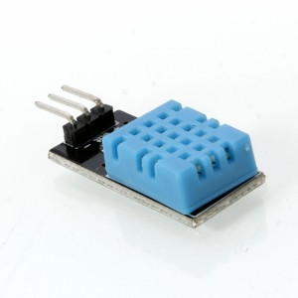 | https://roboshop.spb.ru/sensors/module-dht-11?sort=p.price&order=ASC | 89
Датчик газа MQ-2 (углеводородные газы, дым) | 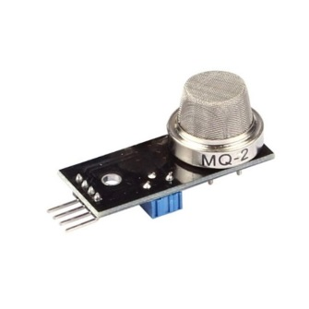 | https://roboshop.spb.ru/sensors/gas-sensor-mq2?sort=p.price&order=ASC | 100
Датчик газа MQ-9 (угарный газ, углеводородные газы) |  | https://roboshop.spb.ru/sensors/gas-sensor-mq9?sort=p.price&order=ASC | 115
Датчик качества воздуха CCS811 | 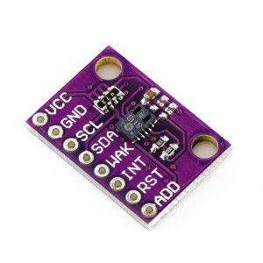 | https://roboshop.spb.ru/sensors/CCS811?sort=p.price&order=ASC | 790
LCD дисплей HJ1602A 16x2 с I2C переходником, синяя подсветка |  | https://amperkot.ru/spb/catalog/lcd_displey_hj1602a_16x2_s_i2c_perehodnikom_sinyaya_podsvetka-23934267.html | 200
Мини макетная плата на 400 отверстий 8.5x5.5 см | 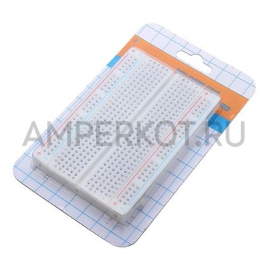 | https://amperkot.ru/spb/catalog/mini_maketnaya_plata_na_400_otverstiy_85x55_sm-23864619.html | 100
Провода "папа-папа" 10см, 20 шт. |  | https://roboshop.spb.ru/cables/male-to-male-line?sort=p.price&order=ASC | 30
Провода "папа-мама" 10см, 20 шт. | 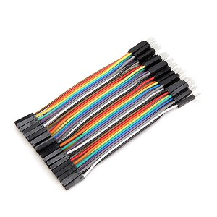 | https://roboshop.spb.ru/cables/male-to-female-line?sort=p.price&order=ASC | 30
SD Card модуль |  | https://roboshop.spb.ru/modules/sd-card-module?sort=p.price&order=ASC | 70
Сд карта |  | Приобреталось в местном магазине | 240
коробка | 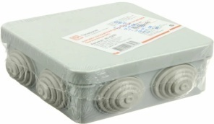 | Приобреталось в местном магазине | 60

Таблица 1. Расчет бюджета

Итоговая сумма прибора составила 2224 рубля

Глава 2.2. Сравнение прибора с другими
Мы просмотрели множество вариантов приборов и , проанализировав их составляющее, цену и характеристику, поняли, что наш разработанный прибор выигрывает, так как в нем собраны в один комплекс 9 показателей , по которым можно понять состояние атмосферного воздуха. Другие приборы специализированы в узкой направленности.
Также по цене наш прибор является бюджетным. Его цена не превышает 2500 рублей. Однако же другие приборы на рынке стоят намного дороже.
Наш прибор удобен в использовании. Он работает с помощью энергии, которую можно получить через портативное устройство (Powerbank). Все результаты сохраняются на карту памяти, с помощью которой можно легко анализировать наши результаты.
Для примера сравнения возьмем прибор Testo 440, который обладает сходными внутренними характеристиками:
Прибор «Аэро-9» | Прибор для измерения скорости и оценки качества воздуха в помещении Testo 440
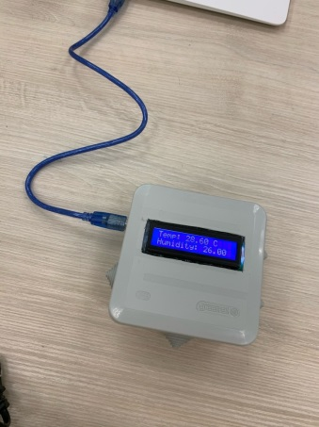  Рис.14. Разработанный прибор | 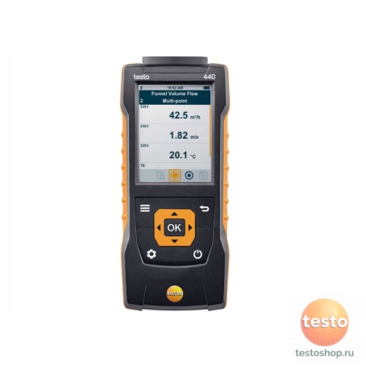  Рис.15. Прибор Testo 440
Общая стоимость прибора 2224 руб. | На сайте testoshop.ru 25000 руб.
Внутренняя память более 8 Гб, больше 10000 протоколов измерений | Внутренняя память 7500 протоколов измерений
Работает от PowerBank | Работает от батареек
Измерение Н_{2,}СO₂, СО, CH₄(Метан), Летучие органические соединения, дым(выхлопной, сигаретный), а также температура и влажность | Измерения CO2, CO, температуры и влажности воздуха

Таблица 2. Сравнение прибора с Testo 440

В отличие от Testo 440, Прибор «Аэро-9» более экономически- целесообразный также обладает большей памятью и более качественной комплектацией для измерения веществ, влияющих на атмосферный воздух.

Проведя мониторинг другим аналогичным прибором, мы рассчитали, что погрешность нашего оборудования составляет 2%.

Глава 2.3. Тестирование прибора
2.3.1. Описание точек исследования
Первая точка нашего исследования – Дворцовый Гатчинский парк. Это дворцовый парк в Гатчине площадью 143 га — старейший в комплексе гатчинских пейзажных парков, разбит при графе Г. Г. Орлове в конце XVIII века. На его территории рассажено множество различных деревьев и кустарников. (рис.16)
Вторая точка- парк Сильвия. Он находится рядом с Гатчинским парком. Его природное богатство составляют ели, березы, сосны и другие деревья. (рис.17)
Третья - Приоратский парк - пейзажный парк в городе Гатчине (Ленинградская область). Является частью дворцово-паркового ансамбля города. (рис.18)
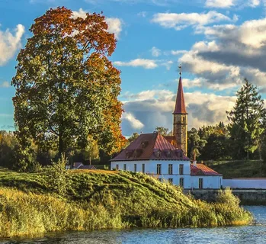
И последняя - Орлова роща. На этом лесном массиве есть разные хвойные породы, а также другие природные объекты. (рис.19)
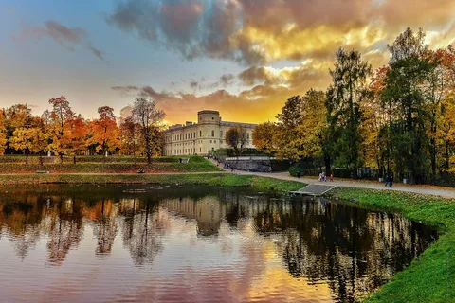

Рис.16 Рис.17
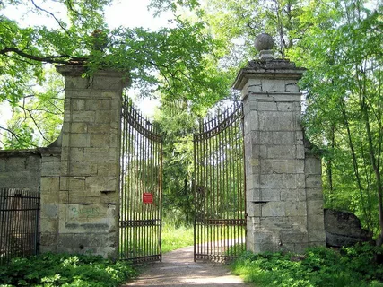
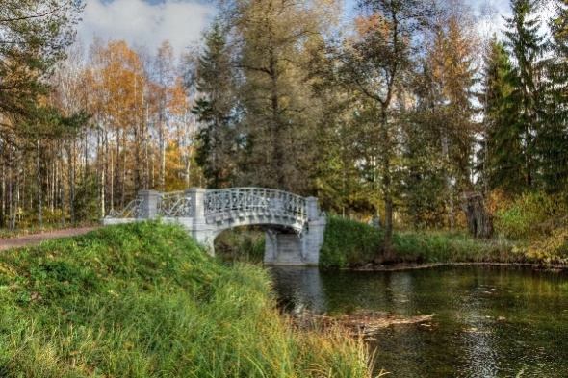

Рис.18 Рис.19

2.3.2. Результаты исследования
Мониторинг показателей, снятых с помощью разработанного прибора:
 | Гатчинский  парк |  | Приоратский  парк | Парк  Сильвия | Орлова роща |  | Норма
СО₂  _{(углекислый газ)} | 302 |  | 290 | 300 | 305 |  | 300-500
Methane | 10 |  | 9 | 11 | 14 |  | 17
Smoke | 18 |  | 16 | 14 | 18 |  | Нет
LPG  Летучие газы | 4 |  | 3 | 3 | 5 |  | 20
CO | 6 |  | 5 | 5 | 8 |  | 200
TVOC | 1 |  | 0 | 1 | 1 |  | 3
Hydrogen  H₂ | 13 |  | 9 | 10 | 14 |  | 30
Humidity | 30 | 28 |  | 27 | 31 |  | 40-60
Temperature,  ^{о}С | 3 |  | 3,2 | 2,7 |  | 3,1 | Для октября:  6 ^{о}С

Таблица 2. Результаты, снятые с помощью разработанного прибора
На каждой точке исследования концентрация СО2 не превышает норму. Также другие вещества, измеряемые с помощью разработанного прибора, присутствуют в атмосфере, но в нужном количестве. Однако загрязнитель – Smoke есть в небольшой концентрации на каждой точке исследования. Это допускается, особенно в современных городах, где высокая промышленность и активное автомобильное движение, то есть где есть хотя бы какая-то антропогенная нагрузка.
Проанализировав результаты, мы можем сказать, что воздух на исследуемых точках чистый и проходит по ПДК.

Глава 3
Выводы
- Выбраны вещества и загрязнители, которые наиболее распространены в атмосферном воздухе, а на основе этого найдены датчики, измеряющие эти показатели.
- Разработан прибор «Аэро -9» для измерения комплекса показателей в атмосферном воздухе.
- С помощью разработанного прибора проведён мониторинг качества атмосферного воздуха. Проанализировав результаты, мы пришли к выводу, что на каждой точке исследования качество атмосферного воздуха в пределах нормы. Промышленные предприятия города находятся в его окраинах, удаленно от парковых зон. Однако железные дороги, автомобильные трассы располагаются рядом с лесными массивами, поэтому вещества-загрязнители присутствуют в атмосферном воздухе, но в ПДК.

Заключение
Результаты нашей работы могут быть интересны администрации города, направлены на сохранение природного достояния. Данное исследование позволило оценить некоторые показатели качества атмосферного воздуха. В перспективе мы планируем продолжить эту работу, а именно проводить регулярный мониторинг и расширить территорию исследования.

Список литературы:
1. Комиссарова Т.С.; Макарский А.М.; Левицкая К.И., Полевая геоэкология для школьников (Санкт Петербург, 2017 г.)
2. http://ecology-of.ru/ekologiya-regionov/sankt-peterburg
3. http://bzhde.ru/vliyanie-so2-na-atmosferu-i-cheloveka/
4. https://infopedia.su/13x1eea.html
5. http://ecotestexpress.ru/articles/radiatsionnyy_fon/
Фотографии, взятые из интернет-ресуросов:
https://kudago.com/media/images/place/7b/b6/7bb616f39e81899b8843ee698cb0b710.jpg
https://gtn-pravda.ru/static/2019/06/priorat1.jpg
http://s1.fotokto.ru/photo/full/136/1366699.jpg
https://i10.fotocdn.net/s115/9e15ca5b942f5160/public_pin_l/2614413492.jpg
Адрес фотографий, взятых с сайтов интернет-магазинов, указан под ними.
Также некоторые фото взяты из личного архива.

